ДІЯЛЬНІСТЬ НАВЧАЛЬНО-ПРАКТИЧНОГО ЦЕНТРУ
Участь Роменського ВПУ в фіналі конкурсу фахової майстерності з професії «Монтажник санітарно-технічних систем і устаткування»
14-16 травня 2019 року на базі ДПТНЗ «Броварський професійний ліцей» проходив фінал конкурсу фахової майстерності серед учнів закладів професійної (професійно-технічної) освіти, на базі яких створено навчально-практичні центри з професії: «Монтажник санітарно-технічних систем і устаткування».
У конкурсі взяла участь команда ДПТНЗ "Роменське вище професійне училище" та представники ДНЗ "Одеський центр професійно-технічної освіти", ДПТНЗ "Дніпровське вище професійне училище будівництва", ДНЗ "Київське регіональне вище професійне училище будівництва", ДНЗ "Черкаське вище професійне училище будівельних технологій", Вищого художнього ПТУ №5 м. Вінниці, ВПУ № 22 м. Сарни, ВПУ №29 смт. Володимирець, ДНЗ "Подільський центр професійно-технічної освіти", ДПТНЗ "Броварський професійний ліцей".
До учасників конкурсу з вітальними словами звернулися директор Броварського професійного ліцею Микола Ладан, начальник відділу професійної, вищої освіти і науки та інноваційної діяльності департаменту освіти і науки КОДА Ніна Гуляй, Тетяна Данилів заступник директора ресурсного центру ГУРТ, які привітали учасників та побажали конкурсантам перемоги.
14 травня учасники команд під час теоретичного туру виконували тестові завдання з предметів професійно-теоретичної підготовки. 15 травня 2019 року пройшов практичний тур, під час якого учні здійснили завдання з монтажу та випробування радіатора системи опалення, виготовлення та випробування водомірного вузла та з`єднання металополімерних труб системою Geberit Mapress.
Цього ж дня на базі навчального закладу відбувся семінар із підвищення кваліфікації координаторів НПЦ, майстрів і викладачів ЗП(ПТ)О на тему: "Основи самоокупності та бізнес-планування навчально-практичного центру", у якому взяв участь викладач Роменського ВПУ Берко Р. С.
По завершенню конкурсу команду Роменського ВПУ було нагороджено Грамотою учасника фіналу конкурсу фахової майстерності.
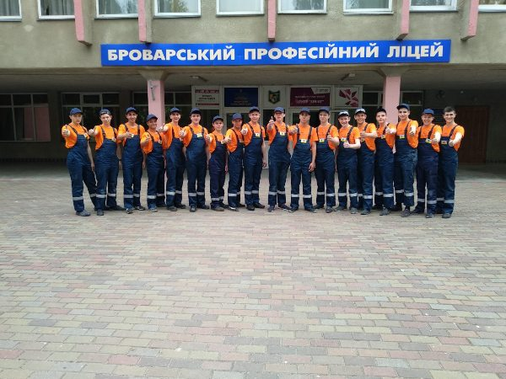
На фото: учасники конкурсу фахової майстерності серед учнів закладів професійної (професійно-технічної) освіти, на базі яких створено навчально-практичні центри з професії: «Монтажник санітарно-технічних систем і устаткування»
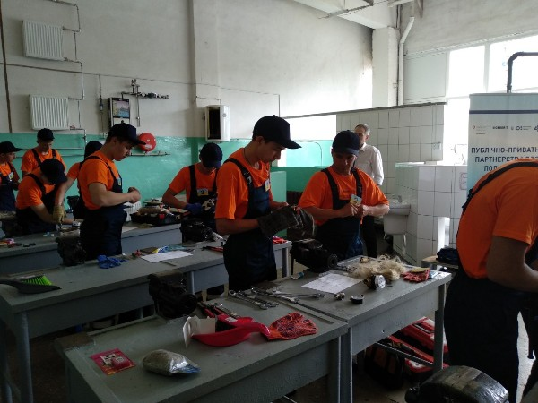
На фото: під час практичного туру конкурсу фахової майстерності
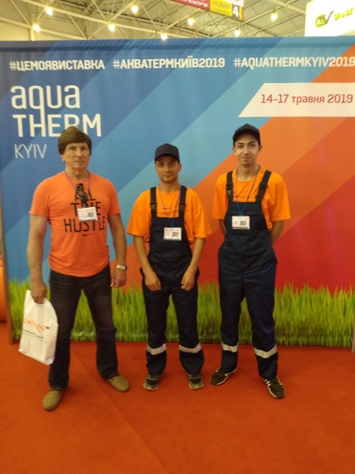

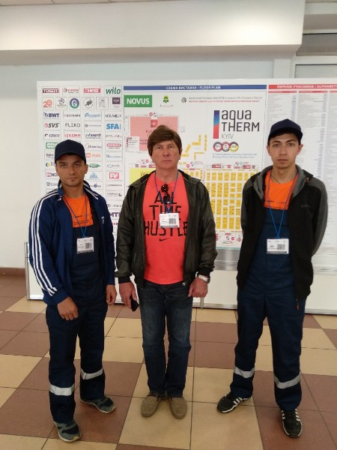
На фото: команда ДПТНЗ "Роменське вище професійне училище" разом із наставником - майстром в/н Богомолом С.О.
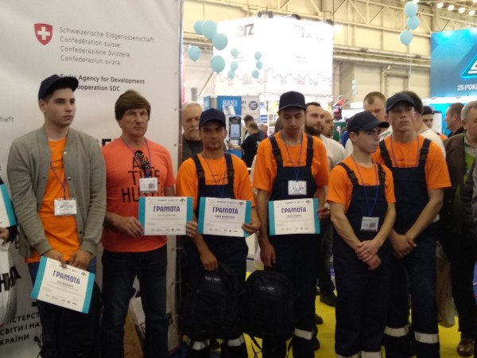

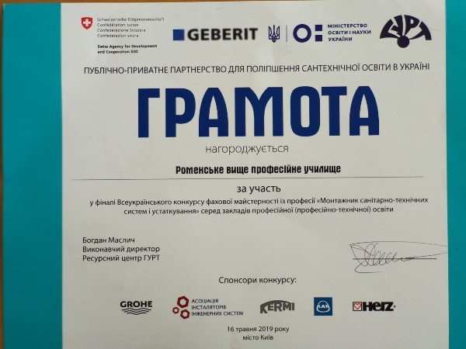
На фото: команду Роменського ВПУ було нагороджено Грамотою учасника фіналу конкурсу фахової майстерності
Монтажники санітарно-технічних систем і устаткування Роменського ВПУ – переможці конкурсу
Відповідно до плану реалізації українсько-швейцарського проекту «Публічно-приватне партнерство ГУРТ для поліпшення сантехнічної освіти в Україні» 24 квітня 2019 року на базі Чернігівського професійного ліцею залізничного транспорту відбувся Міжрегіональний конкурс фахової майстерності серед здобувачів професійної (професійно-технічної) освіти з професії «Монтажник санітарно-технічних систем і устаткування», з метою виявлення та підтримки обдарованої молоді в системі професійно-технічної освіти.
За перемогу у конкурсі боролися представники п`яти навчальних закладів, у яких проведені І етапи Всеукраїнського конкурсу фахової майстерності:
ДПТНЗ «Роменське вище професійне училище»;
ДНЗ «Київське регіональне вище професійне училище будівництва»;
ДНЗ «Полтавське вище міжрегіональне професійне училище»;
Прилуцький професійний ліцей Чернігівської області;
Чернігівський професійний ліцей залізничного транспорту.
Після урочистого відкриття конкурсу директором Чернігівський професійний ліцей залізничного транспорту Максимом Поджарим, учасників привітали голова оргкомітету, директор Навчально-методичного центру професійно-технічної освіти у Чернігівській області Віктор Гріненко та заступник начальника Управління освіти Чернігівської міської ради – начальник сектору професійно-технічної освіти Володимир Гаврилов. Побажавши успіхів голова журі Андрій Сергеєв, ознайомив з умовами конкурсу та провів жеребкування.
Конкурс проходив у два тури: теоретичний – виконання тестових завдань на персональному комп`ютері та практичний тур - виконання комплектації та збирання алюмінієвого (біметалевого) радіатора з відповідною кількістю секцій та його гідравлічне випробування, також конкурсанти здійснили монтаж ділянки трубопроводу згідно з монтажною схемою та підключили радіатор до діючої системи опалення.
Компетентне журі, до складу якого входили виробничники з великим досвідом роботи, відзначило високий рівень професійної підготовки учасників конкурсу.
За результатами змагання, відповідно набраній кількості балів за виконання теоретичного і практичного туру, одностайним рішенням журі I місце посіли учні ДПТНЗ «Роменське ВПУ»:– Роман Горячко та Андрій Данильченко (майстер виробничого навчання Сергій Богомол).
В урочистій обстановці директором Навчально-методичного центру професійно-технічної освіти у Чернігівській області Віктором Гріненко з методистом центру Миколою Могильницьким всіх учасників привітали та нагородили дипломами та подарунками.
Переможці міжрегіонального конкурсу візьмуть участь у фіналі конкурсу, який буде проходити на базі ДПТНЗ «Броварський професійний ліцей» у травні 2019 року.
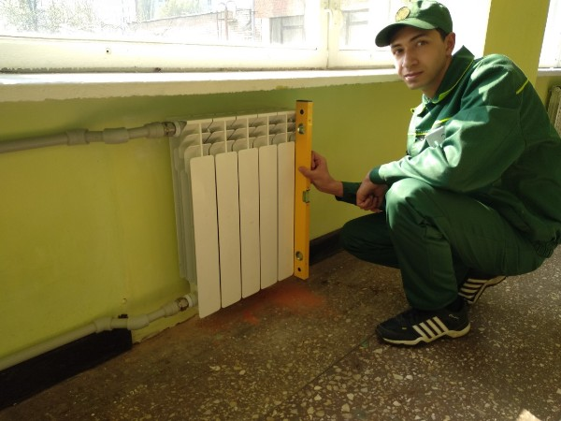

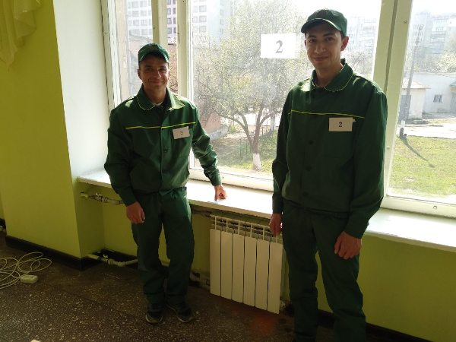
На фото: під час виконання практичного туру конкурсу
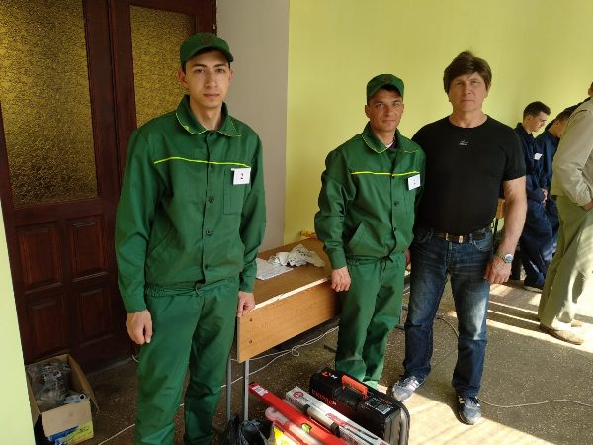
На фото: учні Роменського ВПУ разом із майстром в/н Богомолом С.О.
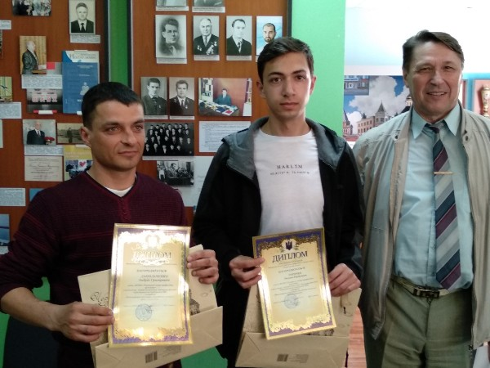

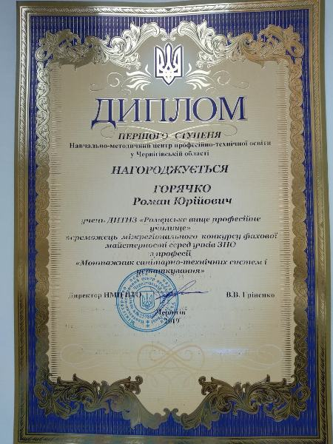

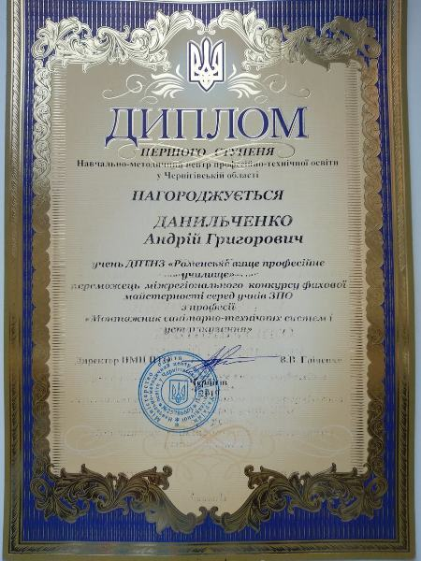
На фото: Дипломами І ступеню нагороджено учнів Роменського ВПУ Романа Горячко та Андрія Данильченко
Відбувся І етап Всеукраїнського конкурсу фахової майстерності за професією «Монтажник санітарно-технічних систем і устаткування»
12 березня на базі навчально-практичного центру Роменського ВПУ проведено І етап Всеукраїнського конкурсу фахової майстерності за професією «Монтажник санітарно-технічних систем і устаткування», в якому взяли участь учні першого курсу групи МС-1.
Умовами конкурсу було передбачено виконання завдань у два тури: теоретичного, що складався з питань із предметів професійно-теоретичної підготовки; та практичного завдання, під час якого конкурсанти повинні були показати свою майстерність при монтажі типових інженерних систем житлового будинку (установка умивальника зі змішувачем і необхідних трубопроводів водопостачання і водовідведення); обв`язку і встановлення опалювального приладу; гідравлічне випробування змонтованої системи.
Учасників конкурсу привітав директор училища Помаран П.І., звернувши увагу на старанність для досягнення якісного результату при виконанні практичних завдань. Професія «Монтажника санітарно-технічних систем і устаткування» ставить особливі вимоги до її опанування, тому дуже важливим є дотримання норм технологічного процесу та вміння працювати командно. Великий асортимент нового сантехнічного обладнання та матеріалів дозволяє забезпечувати й надзвичайно професійне виконання всіх видів робіт та вимагає відповідального ставлення до справи.
Майстер виробничого навчання Богомол С.О. звернув увагу на те, що завдання практичного туру виконуються учнями в парі, та нагадав конкурсантам правила безпечного поводження з обладнанням та інструментами.
При виконанні командного практичного завдання конкурсанти, використовуючи різні інструменти, пристрої, засоби механізації, були максимально зосередженими, організованими, акуратними та показали набуті знання, уміння та професійні навички.
За результатами проведення теоретичного та практичного турів конкурсу журі визначили переможців, яких було нагороджено грамотами:
І місце: Колісніченко Василь, Кузнецов Євген.
ІІ місце: Горячко Роман, Клименко Владислав.
ІІІ місце: Данильченко Андрій, Борщ Олександр.
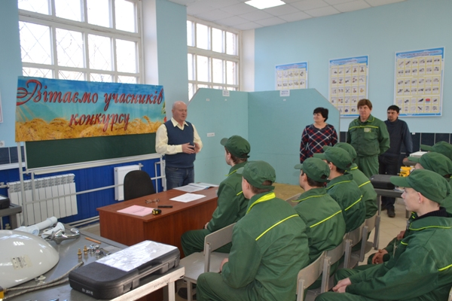
На фото: з вітальним словом до учасників конкурсу звернувся директор училища Помаран П.І.
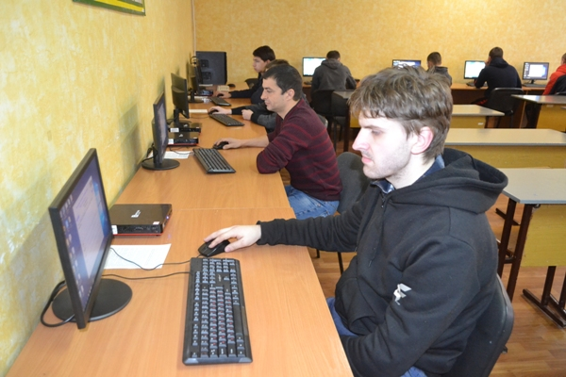

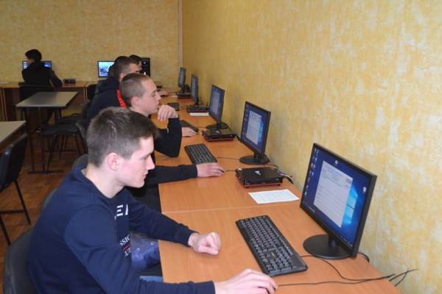

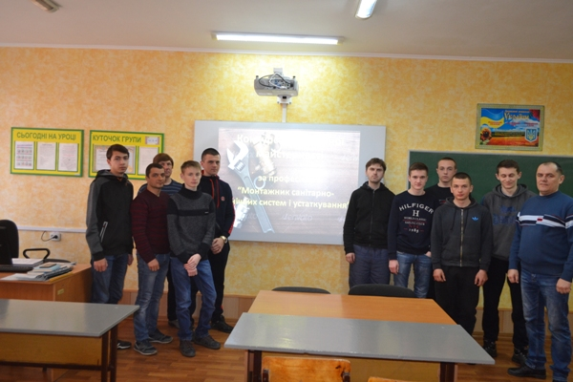
На фото: під час теоретичного туру конкурсу
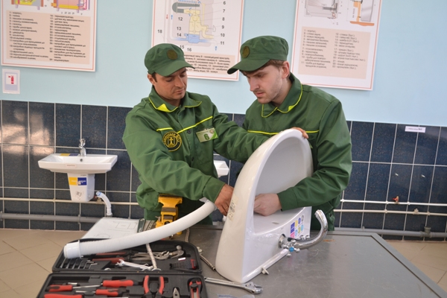

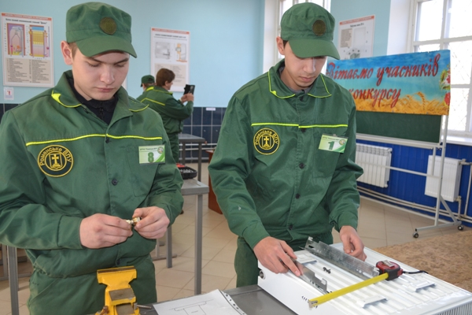

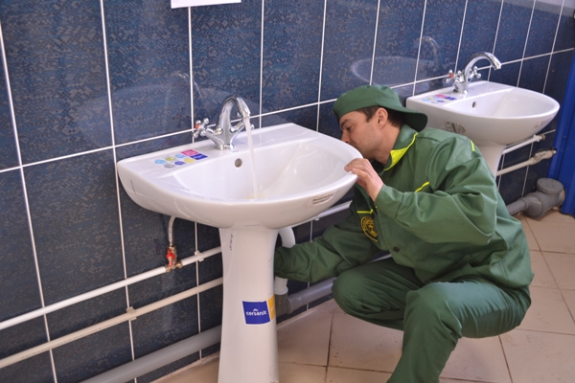

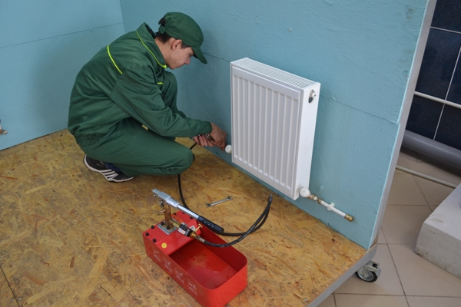

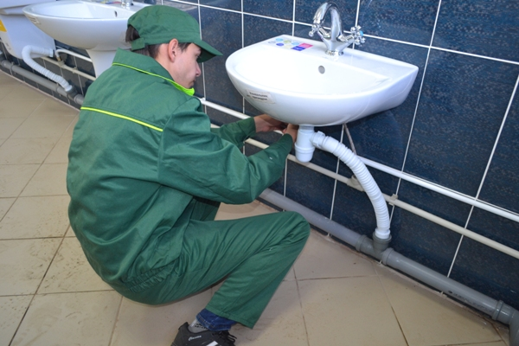

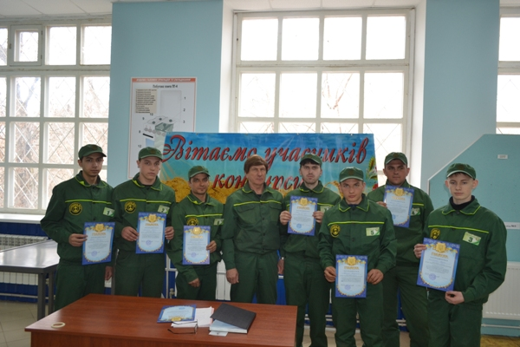
На фото: під час практичного туру конкурсу
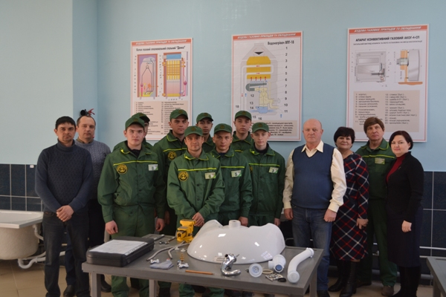
На фото: учасники конкурсу з членами журі
Перший випуск монтажників санітарно-технічних систем і устаткування
28 лютого 2019 року навчально-практичний центр з підготовки монтажників санітарно-технічних систем і устаткування, який діє на базі ДПТНЗ «Роменське ВПУ», здійснив перший випуск висококваліфікованих спеціалістів із професії «Монтажник санітарно-технічних систем і устаткування», «Електрогазозварник».
Швидко промайнуло 2 роки навчання, позаду уроки теорії та в/н, виробнича практика на підприємствах міста та району, і ось настав завершальний етап – державна кваліфікаційна атестація, під час якого учні продемонстрували глибокі теоретичні знання та високий рівень умінь і навичок із даних професій.
У ході захисту дипломних робіт учні представили свої дослідницькі роботи у вигляді доповідей. Найцікавішими та найактуальнішими виявились роботи Демченка Вадима «Технологія монтажу твердопаливного котла» та «Технологія дугового зварювання низьковуглецевих сталей», Кізима Олександра «Технологія монтажу водомірного вузла системи водопостачання» та «Технологія газового зварювання низьковуглецевих сталей» і Бовкуна Володимира «Технологія монтажу газового проточного водонагрівача» та «Технологія напівавтоматичного зварювання в середовищі вуглекислого газу». У своїх роботах вони ще раз довели, що затребуваність фахівців за даною професією на ринку праці велика і постійна, а випускники училища вже оволоділи навичками роботи на високоточному обладнанні та орієнтуються в новітніх технологіях монтажу санітарно-технічного обладнання й устаткування із застосуванням сучасних сантехнічних матеріалів та інструментів. Тому робітники із таким багажем знань і умінь із легкістю знайдуть їм застосування.
Бажаємо нашим учням професійного зростання та життєвого успіху!

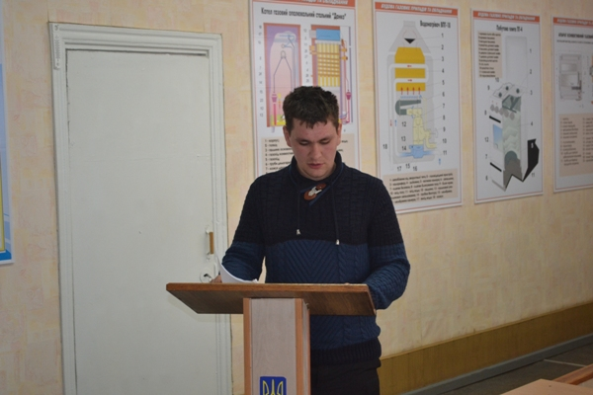

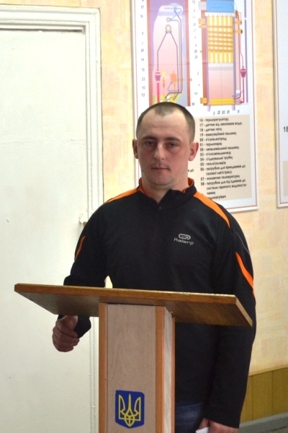

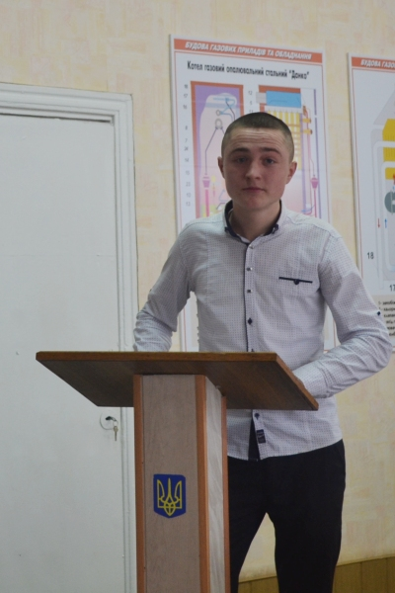

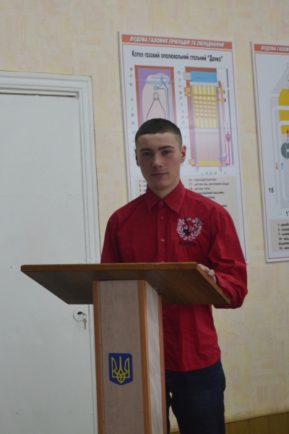

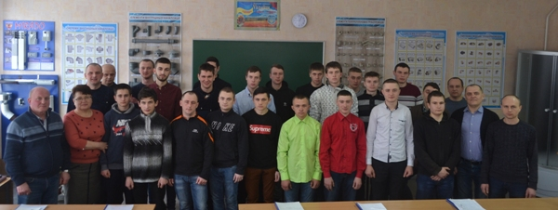

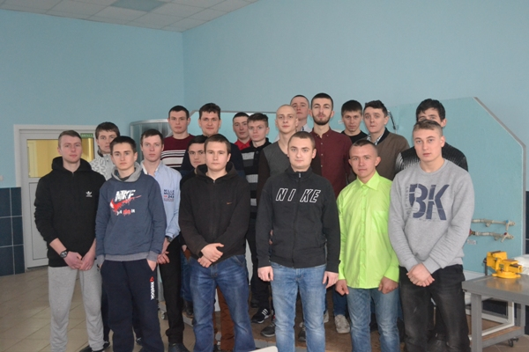
На фото: державна кваліфікаційна атестація в групі МС-2
«Спробуй себе у професії» - у Роменському ВПУ відбулися майстер-класи монтажників санітарно-технічних систем і устаткування
Наближення навчання до реалій виробництва сприяє підготовці конкурентоспроможних кваліфікованих робітників, які швидко адаптуються до сучасних умов виробництва. Затребуваність фахівців за професією «Монтажник санітарно-технічних систем і устаткування» на ринку праці велика і постійна. Саме з метою підвищення професійної майстерності, популяризації сучасного сантехнічного обладнання та пристроїв у навчально-практичному центрі з підготовки монтажників санітарно-технічних систем і устаткування учнями групи МС-1 проведено майстер-класи. Такі заходи із використанням нових виробничих технологій і матеріалів стали ефективною формою передачі знань і умінь, обміну досвідом.
Саме учні групи АСЕ-1стали очевидцями роботи майбутніх фахівців за професією «Монтажник санітарно-технічних систем і устаткування», які ознайомили присутніх із високоточним обладнанням, що вимагає від спеціаліста зосередженості, точності у діях, акуратності та відповідальності при виконанні різних завдань.
Присутнім було запропоновано майстер-класи з тем:
- свердління отворів при виготовленні виробів;
- зварювання поліпропіленових труб;
- паяння труб із пластичних матеріалів;
- з`єднання метало пластикових трубна фітингах;
- різання металевої труби для виготовлення згонів;
- нарізання різі на сталевих трубах;
- групування біметалевих радіаторів.
Найбільшу зацікавленість виявляли учні під час демонстрації зварювання та паяння труб із пластичних матеріалів. Під час безпосереднього спілкування присутні мали можливість розширити обсяг знань про професію, дізнатися про нові технології та сантехнічні інструменти, пристрої та високоточне обладнання.
Окрім наочної демонстрації учні мали можливість переглянути й відеоматеріали про зварювання та паяння труб із пластичних матеріалів. Професійні поради та консультації щодо отримання додаткового професійного навчання, спектр послуг, які виконуються центром, надав майстер виробничого навчання Богомол С.О.
Кожен охочий міг спробувати себе у ролі монтажника санітарно-технічних систем і устаткування, взявши участь у майстер-класі та виконавши завдання на запропонованому обладнанні сучасними інструментами та матеріалами. Усі присутні отримали цікаву й корисну інформацію про професію, використання сучасних матеріалів та обладнання для виконання санітарно-технічних робіт, котра знадобиться їм у подальшому житті.
Підготовка відеоматеріалів за професією "Монтажник санітарно-технічних систем і устаткування" майстром виробничого навчання Богомолом С.О.
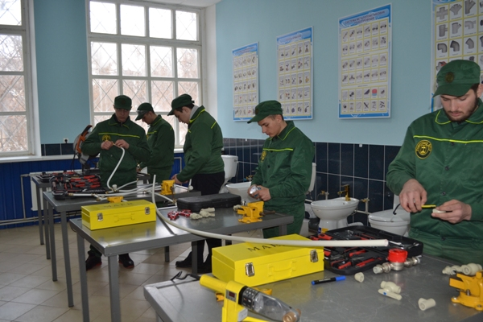

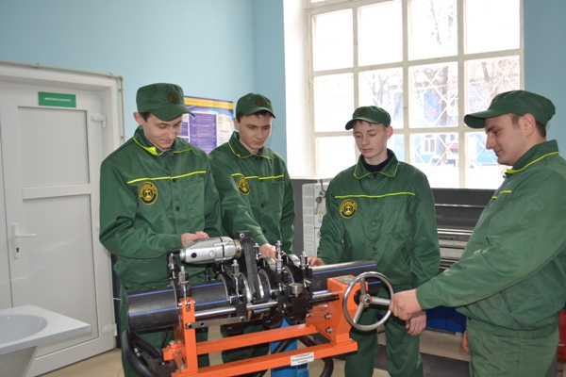
Підготовка обладнання, пристроїв, інструментів до показу майстер-класів
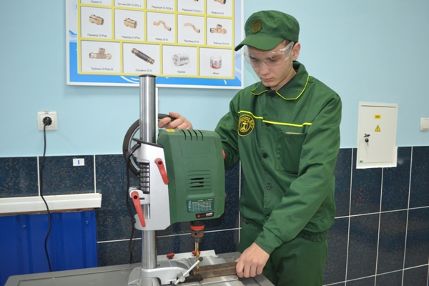

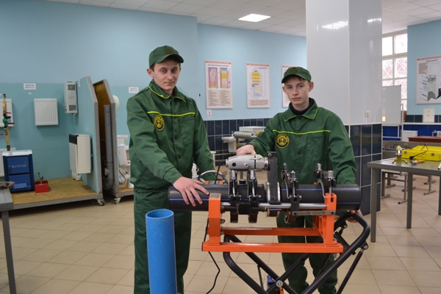

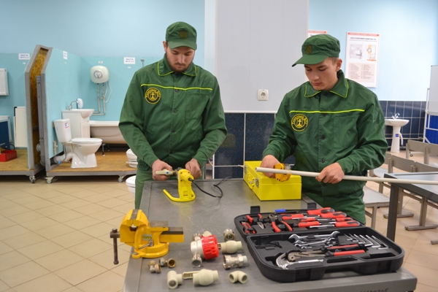

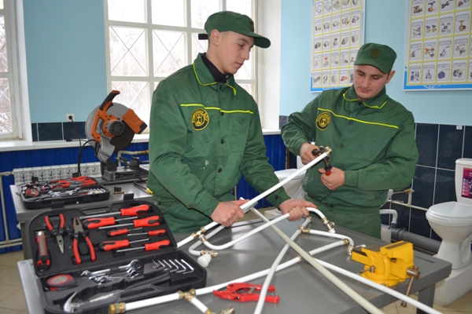

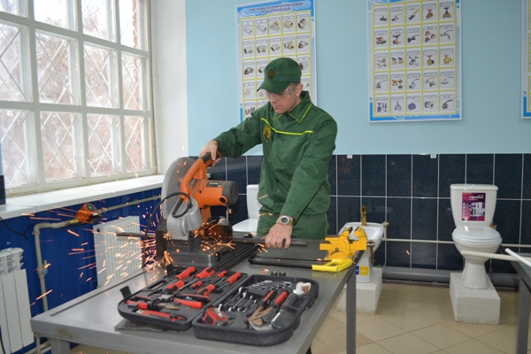

Відпрацювання прийомів виконання виробничих робіт учнями групи МС-1
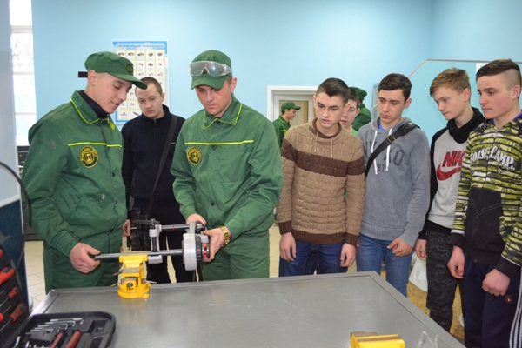

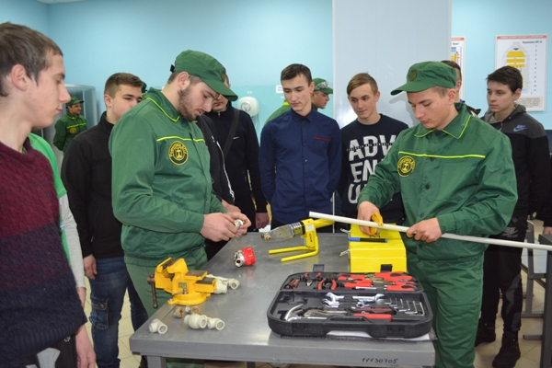

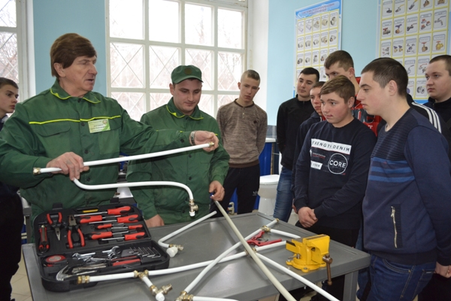

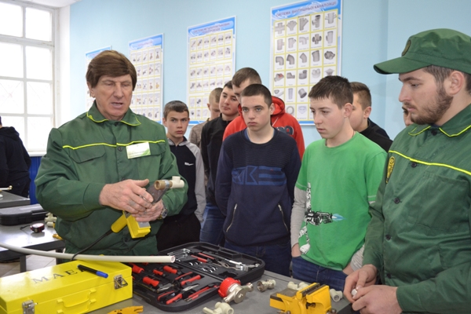

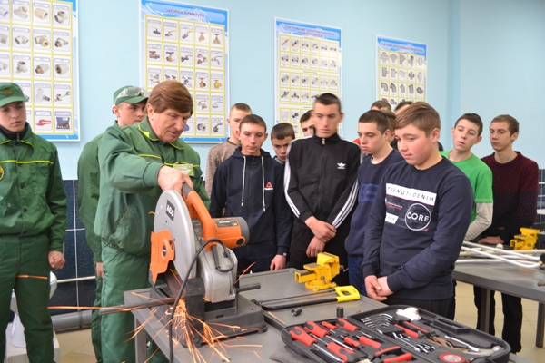

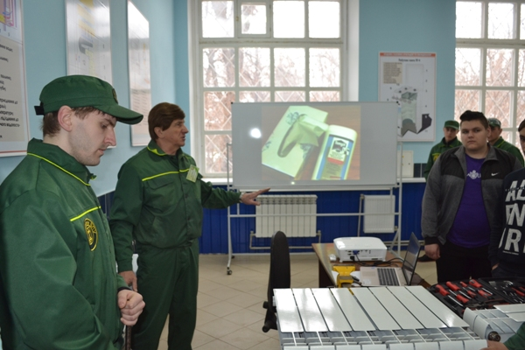
Демонстрація майстер-класів з показу: свердління отворів при виготовленні виробів; зварювання поліпропіленових труб; паяння труб із пластичних матеріалів; з`єднання метало пластикових трубна фітингах; різання металевої труби для виготовлення згонів; нарізання різі на сталевих трубах; групування біметалевих радіаторів
В Роменському ВПУ здійснюється набір учнів за професією монтажник санітарно-технічних систем та устаткування
У рамках українсько-швейцарського проекту «Державно-приватне партнерство для поліпшення санітарно-технічної освіти в Україні» розроблено відео, яке популяризує послуги новостворених навчально-практичних центрів та сприяє підвищенню привабливості професії сантехніка.
Переглянути дане відео можна за посиланням:https://www.youtube.com/watch?v=y4hQqS4u0rY
Поетапна кваліфікаційна атестація учнів за професією «Монтажник санітарно-технічних систем і устаткування»
Згідно з Положенням про організацію навчально-виробничого процесу в професійно-технічних навчальних закладах та робочим навчальним планом проведено поетапну кваліфікаційну атестацію групи МС-1, які навчаються за професією «Монтажник санітарно-технічних систем і устаткування».
У майстерні монтажників санітарно-технічних систем і устаткування 16-17 квітня учні групи МС-1 (майстер виробничого навчання Кревсун В.В.) виконували завдання на присвоєння кваліфікації 3 розряду за професією «Монтажник санітарно-технічних систем і устаткування».
Учні групи показали знання та уміння з підбору основних деталей санітарно-технічних систем, установлення і закладання кріплення під прилади, демонтажу та монтажу системи водопостачання, упорядкування та монтажу систем водовідведення, опалення, газопостачання з використанням сучасних матеріалів, інструментів, пристроїв та обладнання. Хлопці продемонстрували глибокі теоретичні знання з професії та вміння виконувати практичні завдання на високому та достатньому рівнях.
Комісія одержала задоволення від виконання практичних завдань хлопців, які засвідчили, що сьогоднішні учні мають усі передумови, щоб стати справжніми професіонали своєї справи. Члени комісії оцінили підготовку учнів і привітали їх із присвоєнням кваліфікації «Монтажник санітарно-технічних систем і устаткування» ІІІ розряду.
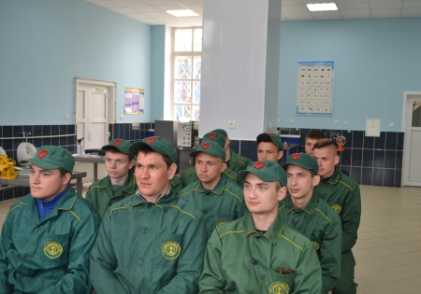
На фото: під час інструктажу з безпеки життєдіяльності до виконання пробних кваліфікаційних робіт
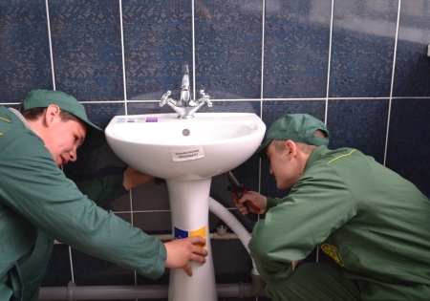

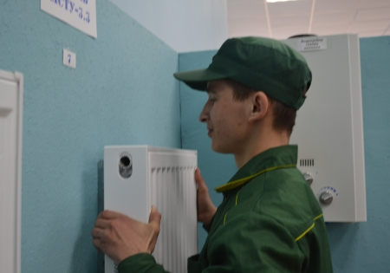

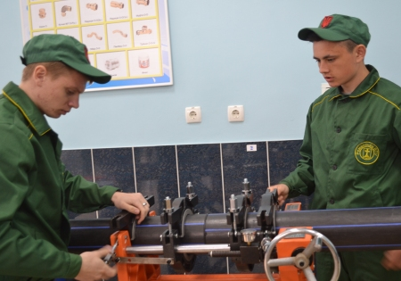

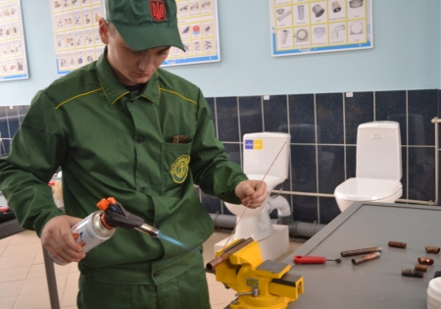

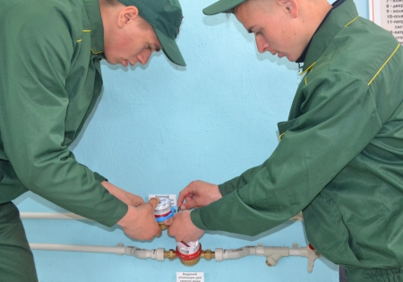

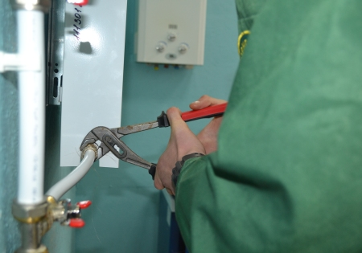

На фото: при виконанні професійно-практичних завдань учнями за професією «Монтажник санітарно-технічних систем і устаткування»
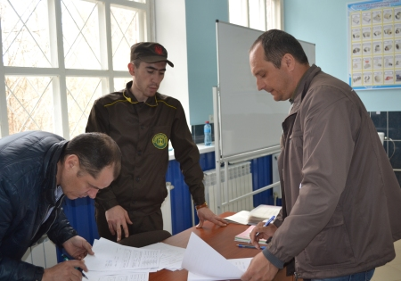
На фото: робота комісії при підведенні підсумків виконання практичних завдань учнів
Майстер-класи за професією «Монтажник санітарно-технічних систем і устаткування»
Проведення майстер-класів із використанням нових виробничих технологій і матеріалів стало ефективною формою передачі знань і умінь, обміну досвідом.
У Роменському ВПУ 17.04.2018 року було проведено майстер-класи для майстрів виробничого навчання закладу та викладачів спеціальних дисциплін, основним завданням яких було поширення передового педагогічного досвіду та впровадження нових виробничих технологій за професією «Монтажник санітарно-технічних систем і устаткування».
Учні групи МС-1 (монтажник санітарно-технічних систем і устаткування) під час проведення майстер-класів демонстрували вміння працювати з новим сантехнічним обладнанням, матеріалами, супроводжуючи власні дії відповідними коментарями про види, призначення, правильне використання, правила безпеки праці при роботі. Усі технологічні прийоми чи їх елементи демонструвалися покроково з постійною акцентацією уваги на застосуванні сучасного обладнання.
Учнями було показано майстер-класи з паяння мідних труб, монтажу умивальників різних модифікацій, встановлення радіаторів опалення (сталевих, біметалевих), зварювання поліетиленової труби діаметром 125 мм за допомогою стикового зварювального апарату.
Під час безпосереднього спілкування присутні мали можливість розширити перелік знань про професію монтажника санітарно-технічних систем і устаткування, дізнатися про шлях, який довелося пройти майстрам, котрі користувалися простими сантехнічними інструментами, а нині - пристроями та високоточним обладнанням.
Кожен охочий міг спробувати себе у ролі монтажника санітарно-технічних систем і устаткування, взявши участь у майстер-класі та виконавши завдання на запропонованому обладнанні сучасними інструментами та матеріалами, щоб «відчути» матеріал та інструмент власноруч.
Майстер виробничого навчання групи Кревсун В.В., враховуючи побажання присутніх, рекомендував навчальні посібники, інтернет – сайти, перелік матеріалів із електронної бібліотеки навчального закладу про питання, які найбільше викликали інтерес.
При проведенні майстер-класів педагогічні працівники отримали цікаву й корисну інформацію про професію «Монтажника санітарно-технічних систем і устаткування», упровадження сучасних матеріалів та обладнання для виконання санітарно-технічних робіт, котра знадобиться їм у подальшій роботі.
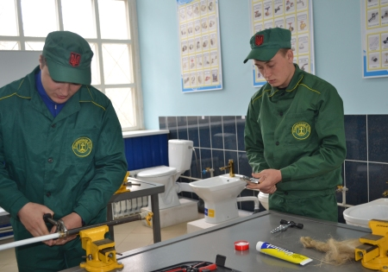
На фото: різьбове з’єднання металевої та металополімерної труби
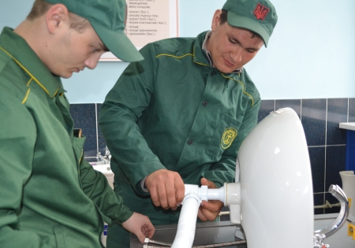
На фото: встановлення гідрозатвору умивальника
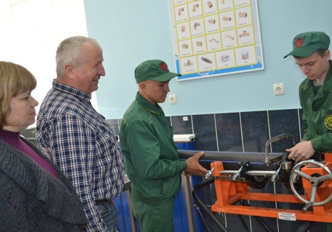

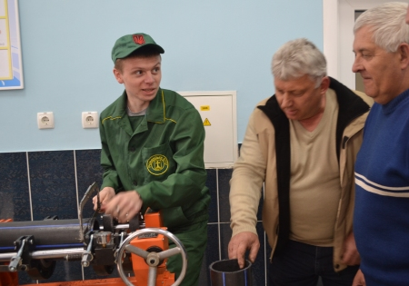
На фото: підготовка полімерної труби до зварювання
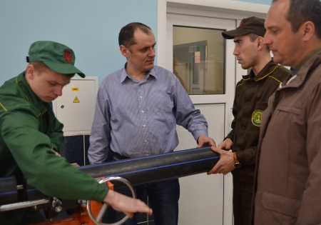
На фото: фіксація полімерної труби в зварювальному апараті
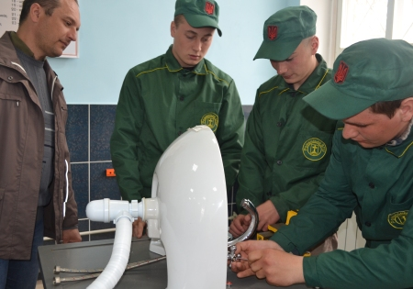

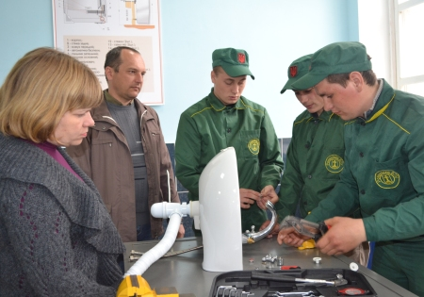
На фото: встановлення водорозбірної арматури
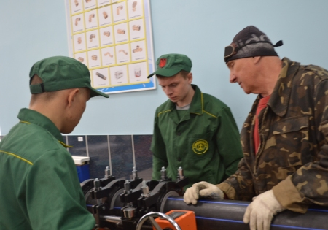

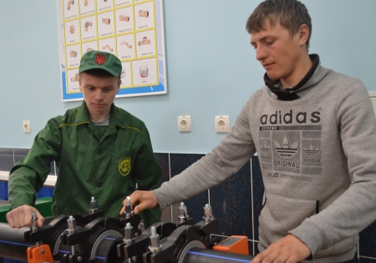
На фото: перевірка зварного з’єднання полімерної труби
Конкурс фахової майстерності серед учнів І курсу групи МС -1 за професією «Монтажник санітарно-технічних систем і устаткування»
Сьогодні важко уявити собі сучасну житлову або адміністративну будівлю без чітко налагодженої та відрегульованої системи санітарно-технічного обладнання. Після закінчення навчання наші учні зможуть здійснювати монтаж та ремонт систем водопостачання, каналізації, опалення та газопостачання, отже завжди матимуть роботу.
Згідно з річним планом роботи навчального закладу та з метою підвищення рівня професійної підготовки, розвитку творчої активності учнів, удосконалення організації та змісту навчання при підготовці кваліфікованих робітників у Роменському ВПУ 12 квітня було проведено І етап Всеукраїнського конкурсу фахової майстерності серед учнів І курсу групи МС-1 за професією «Монтажник санітарно-технічних систем і устаткування». Даний конкурс у нашому навчальному закладі проводиться вперше, так як лише у 2017 році на базі ДПТНЗ «Роменське ВПУ» створено навчально-практичний центр з підготовки монтажників санітарно-технічних систем і устаткування.
Для учнів – це можливість підвищити якість власної професійної майстерності, посилити інтерес до поглибленого вивчення предметів професійно-теоретичної підготовки і оволодіти навичками трудових прийомів.
Програма конкурсу передбачала виконання теоретичних і практичних завдань, що відповідають кваліфікаційним вимогам монтажника санітарно-технічних систем і устаткування 3 розряду.
Теоретичний тур полягав у перевірці теоретичних знань із таких предметів: «Технологія монтажу санітарно-технічних систем і устаткування», «Матеріалознавство», «Будівельне креслення», «Охорона праці» та включав виконання тестових завдань на персональному комп`ютері.
Практичний тур полягав у перевірці умінь, навичок за професією та передбачав виконання поліфузного зварювання поліпропіленових труб, з`єднання за допомогою обтискних фітингів металопластикових труб, різьбове з`єднання металевої труби та арматури.
У ході конкурсу учасники продемонстрували достатню майстерність, кмітливість, вміння працювати з новітнім обладнанням, інструментами, пристроями, матеріалами, дотримуючись технологічного процесу та правил з охорони праці.
Під час оцінювання практичного туру членами журі враховувалися такі критерії, як зовнішній вигляд учасника, організація робочого місця, технологія виконання робіт, якість виконання завдання, дотримання правил з охорони праці, майстерність, творчий підхід, точність та дотримання норм часу. Особлива увага зверталася на відповідність розмірів відрізків трубопроводу, правильність застосування ущільнюючих матеріалів та використання електроінструментів, технологічний процес з`єднання труб.
Не останніми критеріями для якісного виконання завдань були організованість, охайність, уважність, дотримання точності у вимірах.
Максимальна кількість балів для виконання теоретичного туру – 60, практичного - 160. За результатами оцінювання конкурсних завдань журі визначило переможців І етапу Всеукраїнського конкурсу фахової майстерності – це команда учнів у складі Горобця Дениса та Демченка Вадима. Вони будуть представляти навчально-практичний центр ДПТНЗ «Роменське ВПУ» з підготовки монтажників санітарно-технічних систем і устаткування на Всеукраїнському конкурсі фахової майстерності. Він організований ресурсним центром ГУРТ в рамках проекту Державно-приватне партнерство для поліпшення санітарно-технічної освіти в Україні і відбудеться 24-26 квітня в м. Бровари.
Вітаємо наших учнів із першою перемогою. Бажаємо успіхів, творчих злетів, професійного зростання та життєвого успіху!
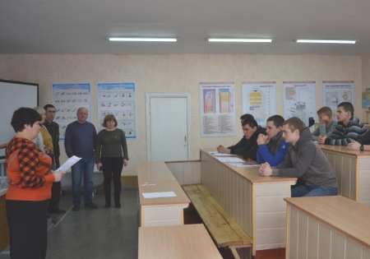
На фото: ознайомлення учасників конкурсу з умовами проведення
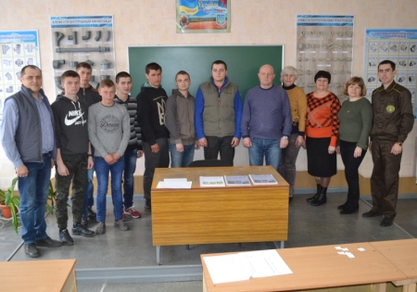
На фото: перед початком конкурсу фахової майстерності
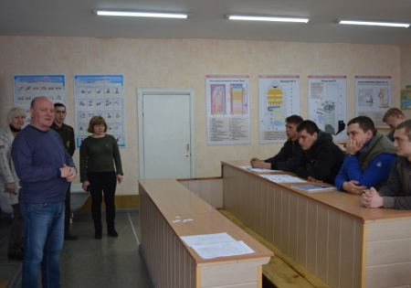
На фото: вітальне слово директора училища Помарана П.І. учасникам конкурсу фахової майстерності
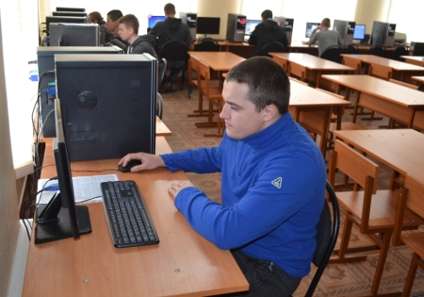
На фото: під час проведення теоретичного туру конкурсу
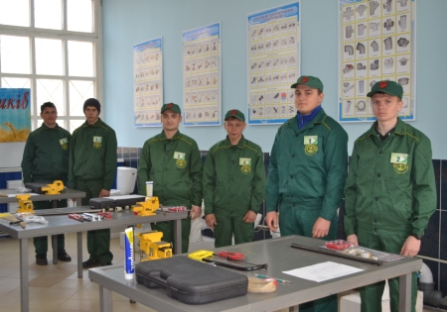
На фото: планування робочих місць до практичного туру конкурсу
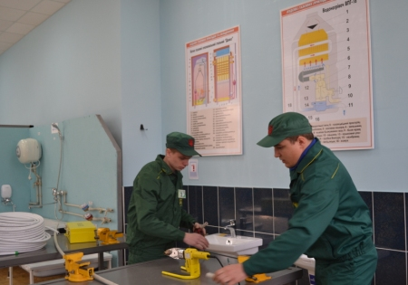

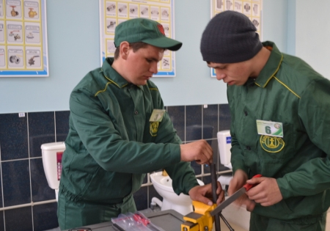

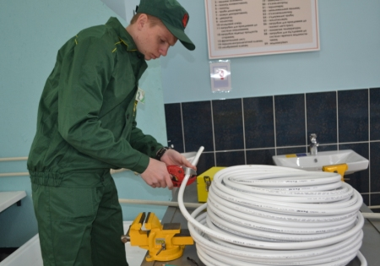

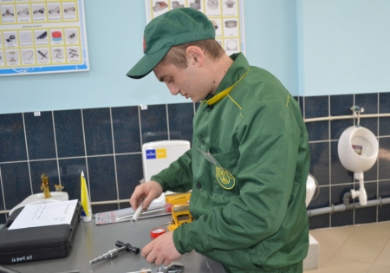

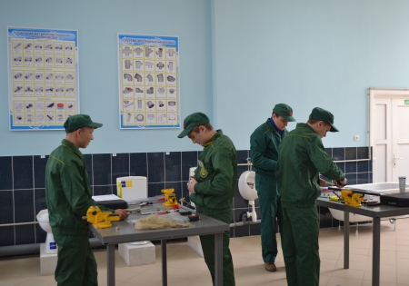

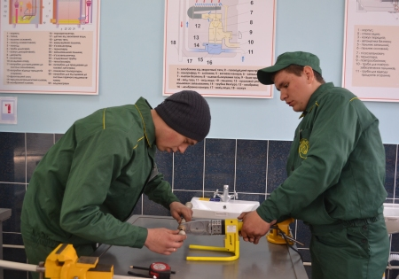

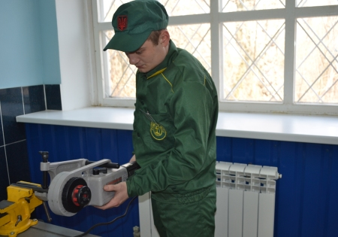

На фото: конкурсанти під час виконання практичних завдань
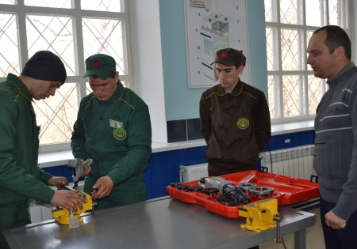

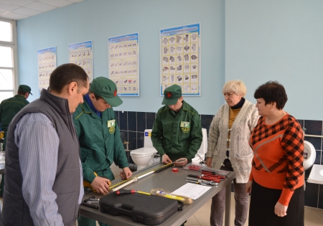
На фото: робота журі у ході виконання практичних завдань учасниками конкурсу
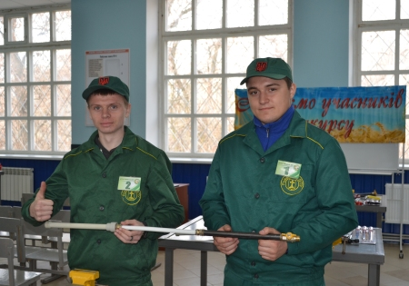

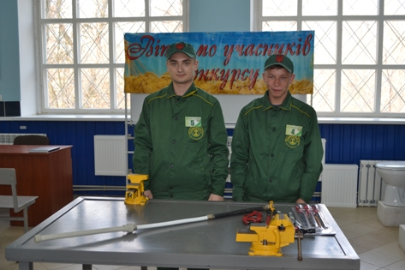

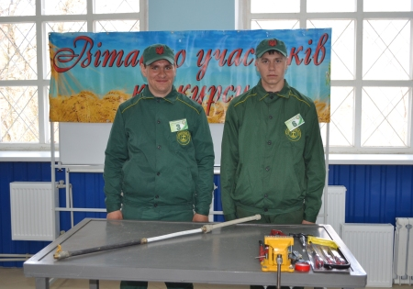
На фото: демонстрація готових виробів
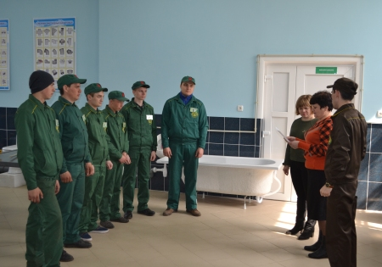
На фото: оголошення підсумків конкурсу фахової майстерності заступником директора з НВР Міщенко Н.Г.
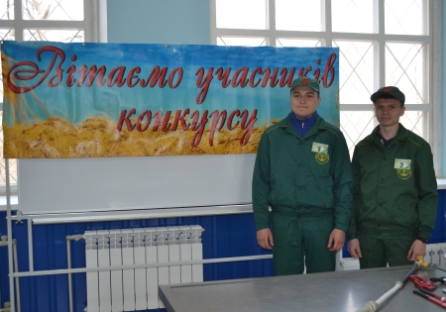
На фото: переможці І етапу Всеукраїнського конкурсу фахової майстерності за професією «Монтажник санітарно-технічних систем і устаткування» Горобець Денис, Демченко Вадим

